Tillsynsbegäran – information om höga naturvärden i avverkningsanmälan A 43323-2026 i Sollefteå kommun
Denna tillsynsbegäran behandlar höga naturvärden i avverkningsanmälan A 43323-2026 i Sollefteå kommun som inkom 2026-10-19 och omfattar 15,0 ha.
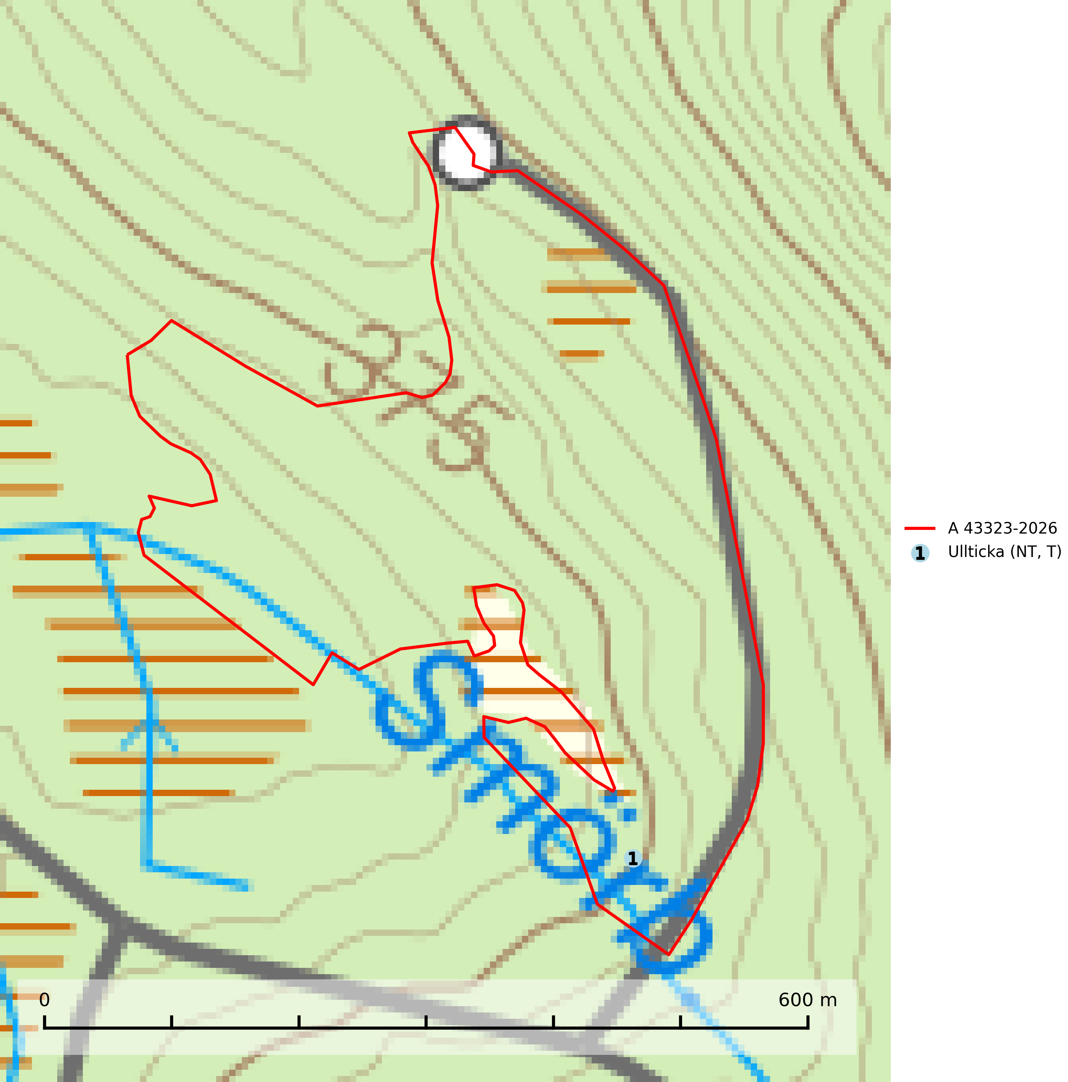
Figur 1. Fyndplatser för naturvårdsarter i avverkningsanmälan. Markörer utan svart kant är placerade på fyndplatsen. Markörer med svart kant är placerade vid sidan av fyndplatsen och har ett svart streck som visar fyndplatsens exakta position. Kartans mittpunktskoordinat är N 7081688, E 595324 i SWEREF 99 TM.
I avverkningsanmälan finns fynd av 1 naturvårdsarter, varav 1 är rödlistad och 1 är typisk (T): ullticka (NT, T). Se Figur 1.

Tillsynsbegäran
Vi begär härmed att Skogsstyrelsen fattar beslut enligt miljöbalken som säkerställer att skogens höga naturvärden bevaras samt att EU-lagstiftning efterlevs och att artskyddsbrott förhindras.
Vi önskar även ta del av de ställningstaganden och beslut som myndigheten meddelar till följd av aktuell avverkningsanmälan och föreningens inlaga (se 34 § förvaltningslagen).

Naturvårdsarter och fridlysta arter
Nedan följer beskrivningar av de naturvårdsarter och fridlysta arter som har sina livsmiljöer och växtplatser i den avverkningsanmälda skogen. De påträffade naturvårdsarterna är ett tydligt kvitto på att det rör sig om en skog med höga naturvärden.
Ullticka (NT) är knuten till restbestånd av barrnaturskog och förekommer med ett tydligt optimum i orörda eller måttligt påverkade gamla granskogar där det föreligger viss kontinuitet av grov död ved. Ullticka är en bra signalart inom hela sitt utbredningsområde och i södra Sverige är den sällsynt och en god signalart för skyddsvärda granskogsmiljöer. Den hotas av avverkning och fragmentering av naturskog och äldre granskog med lång trädkontinuitet. På ullticka kan ibland ulltickeporing (VU) påträffas - det är en sällsynt ticka som nyligen delats upp i de tre olika arterna ulltickeporing Skeletocutis brevispora (VU), Skeletocutis delicata (VU) och Skeletocutis exilis (NT). Ullticka är typisk art för 9010 Taiga, 9050 Näringsrik granskog och 9030 Landhöjningsskog (SLU Artdatabanken, 2026; Nitare & Skogsstyrelsen, 2019; Miettinen & Niemelä, 2018).

